FROMAGERIE ALPINE

ZI des Allobroges

26100ROMANS SUR ISERE

A l’attention de Monsieur BORDELIER

Montrigaud Le 12/07/2016,

Objet : Installation d’un compresseur à vis de 15 Kw Neuf à vitesse variable , sécheur par réfrigération neuf pouvant traiter la totalité du débit de vos compresseurs même si local très chaud .

Référence : **MB20160704165**

Monsieur,

Nous vous remercions pour votre demande, et avons le plaisir de vous proposer nos meilleures conditions de prix, délai, financement éventuel, pour la fourniture du matériel déterminé, suivant les données recueillies, ci-après :

* Fourniture d’un compresseur Neuf 15 KW à vitesse variable
* Raccordement de celui-ci
* Fourniture d’un sécheur par réfrigération Neuf traitant un débit de 660 m3/h
* Raccordement de celui-ci
* **Hors électricité**

Suivi par : Alain BALAZARD

Phone GSM : 06 75 44 57 61

Téléphone : 09 61 31 16 40

Mail : [alain.balazard@sfacs-industrie.fr](mailto:alain.balazard@sfacs-industrie.fr)

Fax : 04 86 55 63 01

##### I – Compresseur L15RS Vitesse variable

|  |  |
| --- | --- |
| Modèle | **L15RS Vitesse régulée** |
| Hz | **50** |
| Série | **Série L** |
| Description | **Compresseurs à vis lubrifiés**  **(Série L)** |
| Gaz comprimé | **Air** |
| Production d'air libre à la pression nominale (m3/min) | **http://www.compair.fr/prop_thumb.aspx?width=450&src=/compressor_images/CompAir%20L%20Series%20Rotary%20Screw/Img%201490%20L15RS_frei_m.jpg0.83 à 2.6** |
| Pression d'utilisation minimum (Bar g) | **5** |
| Pression d'utilisation nominale ou max. (Bar g) | **7.5 à 13** |
| Puissance moteur (kW) | **15** |
| Niveau de bruit (DB) | **67 / 72**  **(at 70% load / at 100% load)** |
| Longueur (millimètres) | **787** |
| Largeur (millimètre) | **698** |
| Taille (millimètres) | **1202** |
| Comprimé de sorties d'air (pouces) | **EN 10226-1 Rp 1**  **(DIN 2999-Rp 1)** |
| Poids (kilogramme) | **365** |
| Vitesse (T/MN) | **1528 to 3933** |
| Capacité d'huile (l) | **9.5** |
| Système de refroidissement | **Refroidi par air** |
| Alimentation d'énergie | **380V - 460V (50, 60Hz)** |
| À la pression d`utilisation nominale: **7.5 Bar g**, Production d`air libre minimum = **0.92 m3/min**  Production d`air libre maximum = **2.6 m3/min** Vitesse (rpm): **1528 to 3933**   À la pression d`utilisation nominale: **10 Bar g**, Production d`air libre minimum = **0.86 m3/min**  Production d`air libre maximum = **2.18 m3/min** Vitesse (rpm): **1528 to 3933**   À la pression d`utilisation nominale: **13 Bar g**, Production d`air libre minimum = **0.83 m3/min**  Production d`air libre maximum = **1.67 m3/min** Vitesse (rpm): **1528 to 3933** | |



**POSSIBILITE ACCESSIBILITE A LA PRIME ENERGIE CEE**

La mise en service comprend :

* Vérification de la machine livrée
* Sens de rotation
* Réglage des paramètres de pression
* Programmation des intervalles de maintenance
* Formation aux fonctionnements de la machine de la personne responsable du local
* Départ de votre garantie standard ( 1 an Pièces et Main d’œuvre / déplacement)
* 5 mètres de câbles U1000R2V

A la charge du client : Ligne protégée et calibrée suivant la puissance de la machine.

Accessibilité à la garantie **6 ans** ou **44 000 Heures** COMPAIR, après validation du contrat de service établi par nos soins, suivant les prescriptions COMPAIR :

|  |  |
| --- | --- |
| **CONDITIONNALITÉ** | * La machine doit être commandé par un fournisseur de services agréé. * Un contrat de service signé avec propriétaire de la machine pendant toute la durée de la garantie est recommandée par Compair à éviter les violations par inadvertance de la conditionnalité de garantie * Machine à être enregistrés auprès du service de garantie compair locale * Utiliser des pièces d'origine et lubrifiants à des intervalles de service spécifiés * Compléter et valider la garantie et livret de service après toutes les interventions |
| **AVANTAGES DE L'ASSURE** | * Offre une couverture de garantie pour un maximum de 44.000 heures ou 6 ans (ce qui est toujours le plus tôt) * Gratuitement au propriétaire de la machine * L'utilisation de pièces d'origine, de lubrifiants et de services assure des performances de fonctionnement optimale |



**Pour nos clients :** Prêt **GRATUIT** d'un compresseur de 0 à 100 CV dans la journée en cas de panne.

##### II – sécheur par réfrigération ED660

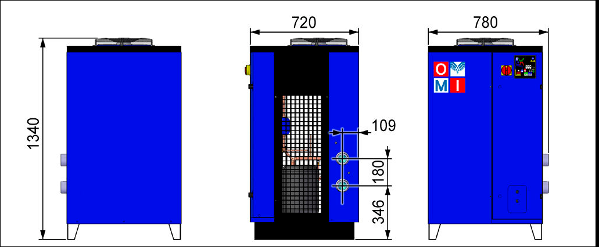

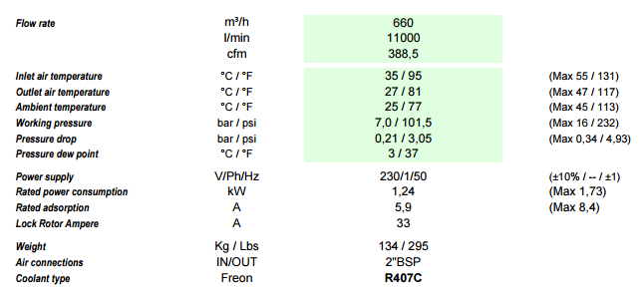

**III – DESCRIPTION D’ACHAT**

Ref Désignation PU HT Qté Total HT

COM L15RS IPM4 compresseur 15KW vitesse variable 8 937,50 1 8 937,50

COM 01 Frais de port 178,75 1 178,75

AIP ED660 sécheur par réfrigération 660m3/h 3 289,00 1 3 289,00

EDR25 Forfait Chantier raccordement **hors électricité** 1 596,00 1 1 596,00

SFA SFA0004 Fournitures 650,00 1 650,00

**Total HT € : 14 651,25 EUR**

TVA 20 % : 2 930,25 EUR

**TOTAL TTC €** : 17 581,50 EUR

##### III – GENERALITES

**. Délai de l’ensemble : DISPONIBLE**

. SAV et pièces détachées assurés par notre équipe de techniciens, dans les meilleurs délais.

**. Révision de prix :** Nous nous réservons le droit de revoir les prix indiqués plus haut, dans le cas de l’application d’un cahier des charges aux conditions administratives techniques ou commerciales autres que celles stipulées dans le présent devis.

**. Réserve de propriété :** En vertu de la loi 80335 du 12/05/80, les matériels livrés demeurent notre propriété jusqu’au paiement intégral du montant total des factures correspondantes, même si ceux-ci ont fait l’objet de transformation, d’intégration ou de reventes. Cette clause n’ayant pas été explicitement rejetée, sera considérée acceptée par l’acquéreur.

. **Devis** estimatif et servant de cahier des charges, compte tenu des éléments en notre possession et à affiner ensemble.

. D’une manière générale, n’est pas compris tout ce qui n’est pas explicitement décrit dans notre offre (notamment étanchéités toiture, mise aux normes éventuelle, tranchées…)

##### IV– Règlement

* TVA : Taux en vigueur : 20.00%
* **Règlement**  : 30% à réception de commande – Solde 30 JFDM
* OU Possibilité de financement (sous réserve d’acceptation de notre partenaire) LOCAM :
* LOA (VR de 2%) - 63 Mensualités à 315.59 € HT.
* 24 Mensualités à 675.28 € HT.

**. Validité de l’offre : 2 semaines – PRIX COMPRESSEUR PROMOTIONNEL**

Espérant répondre à vos attentes, nous nous tenons à votre entière disposition pour tout renseignement complémentaire et vous remercions pour la confiance que vous nous témoignez en nous consultant.

Courtoisement.

Le service commercial

Suivi de ce dossier : M. Alain BALAZARD / 06 75 44 57 61

Alain.balazard@sfacs-industrie.fr